|  |  |
| --- | --- |
| **Ⅱ.** 사업계획서 |  |

※ 본문 8page 내외로 작성 권장(증빙서류 등은 제한 없음), ‘파란색 안내 문구’는 삭제하고 검정색 글씨로 작성하여 제출, 양식의 목차, 표는 변경 또는 삭제 불가(행추가는 가능, 해당사항이 없는 경우 공란으로 유지)하며, 필요 시 사진(이미지) 또는 표 추가 가능

□ 일반현황

|  |  |  |  |  |  |  |  |  |  |  |  |  |
| --- | --- | --- | --- | --- | --- | --- | --- | --- | --- | --- | --- | --- |
| **사업화 과제명** | | | 개인 및 전문 요리사 출장 중개 플랫폼 서비스 | | | | | | | | | |
| **신청자 성명**  **(생년월일)** | | | 김윤성  (1999.09.08) | | **성별** | | | 남자 | | | | |
| **기업명** | | | 눌러쿡 | | **사업자등록번호** | | |  | | | | |
| **법인등록번호** | | |  | | | | |
| **개업연월일**  **(회사성립연월일)** | | |  | | **사업자 구분** | | | □그림입니다. 원본 그림의 이름: CLP00001e446c78.bmp 원본 그림의 크기: 가로 48pixel, 세로 29pixel 개인사업자 | | □ 법인사업자 | | |
| □ 단독대표 | | □ 공동대표  □ 각자대표 | | |
| **사업비 구성계획**  **(백만원)** | **정부지원금** | | 70백만원 | | **주요성과**  **(’20년말 기준)** | **고용**  **(명)** | | 3명 | | | | |
| **대응자금** | **현금** | 20백만원 | | **매출** **(백만원)** | |  | | | | |
| **현물** | 10백만원 | | **수출**  **(백만원)** | |  | | | | |
| **합계** | | 100백만원 | | **투자**  **(백만원)** | |  | | | | |
| **산업 및 지적재산권 등록현황 (신청과제 관련 특허, 실용신안, 프로그램 등, 해당시 사본 제출)** | | | | | | | | | | | | |
| 재산권 종류 | | | | 산업 및 지적재산권명 | | | 등록번호(년월일) | | | | 권리권자 | |
|  | | | |  | | |  | | | |  | |
|  | | | |  | | |  | | | |  | |
| **기술개발 및 사업화 실적 (최근 3년이내 개발실적 중요도 순으로 기재)** | | | | | | | | | | | | |
| 개발과제 및 내용 | | | | 개발기간 | | | 개발기관 | | 신청자 역할 | | | 지원기관 |
|  | | | |  | | |  | |  | | |  |
|  | | | |  | | |  | |  | | |  |
| **창업사업화 중복지원 검토 확인사항(중앙정부 소관 지원사업 수행실적)** | | | | | | | | | | | | |
| 사업명 | | | | 지원기관 | | | 지원기간 | | | | | 지원금액 |
|  | | | |  | | |  | | | | |  |
|  | | | |  | | |  | | | | |  |
|  | | | |  | | |  | | | | |  |

□ 사업화 과제 개요 (요약)

|  |  |  |
| --- | --- | --- |
| **사업화 과제**  **소개** | 지금 현재 출장요리사 시장은 비싼음식에 20인 이상 소비자들을 대상으로만 활동중이다. 이러한 점을 고려하여 이 플랫폼은 계속 늘어나고 있는 20~50대의 1인가구들을 타겟으로 출장요리사를 제공하는 플랫폼이다. 푸드테크 시장의 O2O 시스템을 통한 질 좋은 음식을 집에서 먹기 원하는 소비자 대상으로 주변 지역 요리사를 이 플랫폼(B2C2C)을 통해 연결 시켜준다. 이때 발생한 주문에서의 수수료 2%를 요리사는 플랫폼에게 납부해야한다.    요리사들의 식자재비를 절감하기 위해 요리사와 소매업체(B2B2C)를 연결시켜준다. 소매업체를 홍보 및 고정 고객을 연결 해주므로써 소매업은 가격을 좀 더 싼 가격으로 낮추며 이때 발생한 수수료 2%를 소매업은 플랫폼에게 납부해야한다. | |
| **사업화 과제 차별성** | ~~현재 대표적인 식재료들을 싼 가격에 확보하기 위해 소매업들과 협의 중이다. 요리사들을 유입시키기 위해 요리전문 구인구직 사이트 및 요리카페에서 수요 조사중이다.~~  ~~어플은 프로토타입 개발중 초기 단계이며 현재 안드로이드 시장을 대상으로 UI/UX 디자인 중이다.~~ | |
| **국내외 목표시장** | 국내시장 중 푸드테크 O2O시장에서 출장요리사 시장을 보고 있다. 타겟은 늘어나는20대~50대 1인층 가구이다. ~~요리사와 소비자를 연결해주는 B2C2C시스템을 통한 브랜드의 이미지 마케팅을 한다. 요리사와 소매업을 연결해주는 B2B2C를 통한 회사 이익을 취한다.~~ | |
| **이미지** | 그림입니다. 원본 그림의 이름: CLP00001e7c0001.bmp 원본 그림의 크기: 가로 1392pixel, 세로 508pixel | 그림입니다. 원본 그림의 이름: CLP00001e440001.bmp 원본 그림의 크기: 가로 990pixel, 세로 700pixel |
| < 회사 조직표 > | < 플랫폼 비즈니스 모델 구조 > |
|  | 그림입니다. 원본 그림의 이름: CLP00001e786c8b.bmp 원본 그림의 크기: 가로 753pixel, 세로 333pixel |
|  | < 음식 서비스 및 식품 모바일 쇼핑 거래액 증가 19년도 ver. > |

|  |  |
| --- | --- |
| 1. 문제인식 (Problem) |  |

**1-1. 제품‧서비스의 개발동기**

|  |
| --- |
| ※ 자사가 개발(보유)하고 있는 제품‧서비스에 대한 개발동기 등을 기재 |

중국집 사장님들이 손님들이 먹다 남긴 음식을 재탕하여 배달음식에 넣어 판매한다는 소식을 접하게 되었다. 중국 음식을 출장 요리사를 통해 먹으면 신뢰를 할 수 있지만 비싸고 다소 까다로운 주문조건이 있었다.

만약 요리사가 직접 가정을 방문해서 요리를 하는데 값도 싸게 할 방법이 없을까 고민하다가 이 플랫폼을 기획하게 되었고 창업팀을 만들게 되었다.

**1-2 제품‧서비스의 목적(필요성)**

|  |
| --- |
| ※ 제품(서비스)을 구현하고자 하는 목적, 고객의 니즈를 혁신적으로 해결하기 위한 방안 등을 기재 |

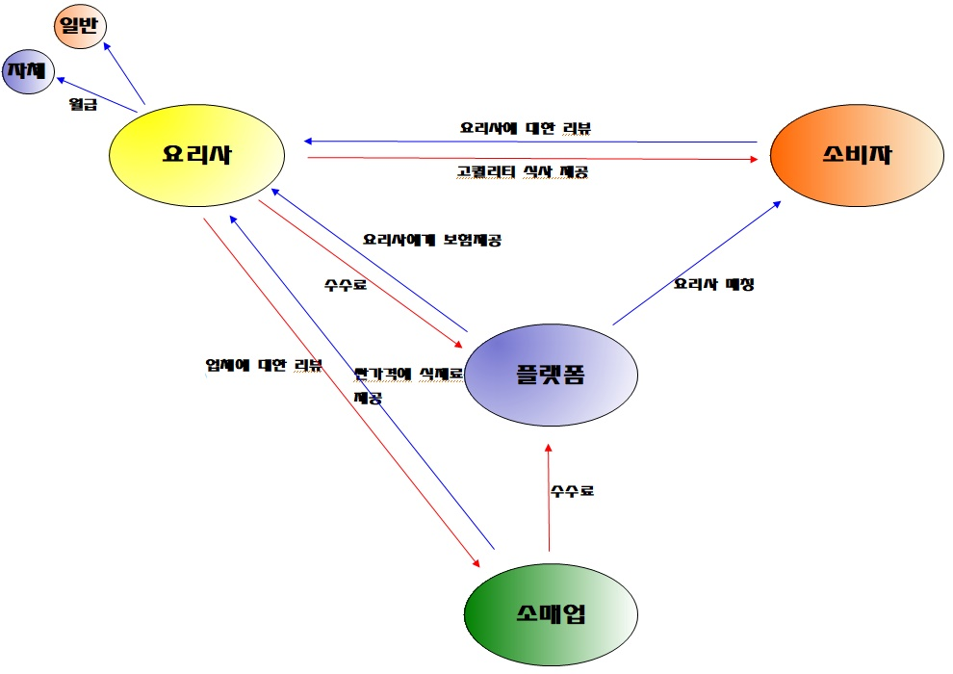 ◦ 고객의 니즈

□ 소비자

- 음식의 질은 좋고 자기가 음식을 해야 할 수고를 덜 수 있다.

□ 요리사

- 돈을 벌 수 있어야하고 수익 창출이 잘 되어야함. 구직에 대한 문제를 풀 수 있어야 한다.

□ 소매업

- 고정수입이 있어야 하고 소매업 홍보를 많이 해줄 수 있어야 한다.

◦ 플랫폼의 장점

1. 구직을 못한 요리사들이 많다. 이러한 요리사들에게 새로운 일자리를 제공할 수 있다.(요리사입장)
2. 소비자들의 집에서 요리를 하므로 배달음식보다는 질 좋은 음식을 제공한다.(소비자입장)
3. 상권이 활발하지 않은 곳에서 이 플랫폼을 통해 질 좋은 음식을 먹을 수 있다.(소비자입장)

◦ 목적 및 방안

요리사들은 이 플랫폼이 연결해준 소매업의 싼 식재료로 고정비가 줄어들게 된다. 소매업은 플랫폼 광고를 통해 고정수입원이 생긴다.

요리사들이 자신의 음식 메뉴, 가격, 만드는 시간, 활동 가능시간, 재료, 활동지역, 프로필, 자격증 등의 정보를 올리면 소비자들은 자신이 먹고 싶은 음식 또는 요리사를 골라 플랫폼 자체 채팅을 통해 대화를 하거나 바로 주문하기 기능으로 주문을 할 수 있다.

주문이 들어오면 요리사는 소비자의 정보를 받고 소비자가 주문한 장소로 이동한다. 요리사는 고객이 원하는 재료들로 구성된 음식을 요리하고 플레이팅 한다. 요리가 끝나면 식기를 설거지하고 소비자의 주방도 정리해준다. 소비자는 요리사가 해준 음식을 맛보고 요리사에 대한 리뷰를 플랫폼을 통해 작성한다.

소비자가 써준 요리사 리뷰들을 토대로 매달마다 요리사들 플랫폼 자체 검증딱지인 ‘월간 요리사’를 붙여준다. 플랫폼 자체 검색 필터란에 ‘월간 요리사’를 설정하여 소비자가 검색할 때 좀 더 신뢰할수 있게 만들어 준다. 이 ‘월간 요리사‘와 평점을 토대로 연말엔 요리사에게 ’베스트 요리사’를 수상 한다. ‘베스트 요리사‘는 광고비를 받지않고 상단에 노출시켜준다.

회사를 경영하다보면 수 많은 변수가 발생할 것 이다. 대표적인 변수들과 해결 방안을 생각해봤다.

1. 요리사가 개인 사정으로 인해 예약을 취소할 시 플랫폼 자체 고용 요리사를 고객에게 해당 금액의 50%만 받고 보내준다.

2. 소비자가 식중독에 걸렸을 때 이 플랫폼 요리사를 통해 발생한 건지 판단하기위해 요리사는 완성된 요리의 일부를 보존식 해야한다.

3. 만약 소비자가 요리사가 고객의 집을 불태울 경우를 대비해 요리사가 상해보험, 화재보험등에 가입 해야지만 요리사를 등록 가능하게 한다.

4. 요리후 다양한 문제들을 보완하기 위해 고객의 집에 요리사가 방문했을 경우 요리하기전, 요리한후를 사진으로 찍어 놓고 플랫폼에 첨부해야한다.

|  |  |
| --- | --- |
| 2. 실현가능성 (Solution) |  |

**2-1. 제품‧서비스의 개발 방안**

|  |
| --- |
| ※ 제품(서비스) 구현정도, 제작 소요기간 및 제작방법(자체, 외주), 추진일정 등 을 기재 |

◦ 자체제작

- 플랫폼은 안드로이드 시장을 겨냥하여 개발자가 자바스크립트로 개발 중이다. 초기버전을 최대한 빨리 만들어 시장 반응을 10월까지 보는게 목표이다.

◦ 업데이트

- 초기버전을 시험후 자체요리사 기능과 소매업 매칭 기능을 추가하여 1.1.0 버전을 12월까지 내놓을 예정이다.

< 사업 추진일정 >

|  |  |  |
| --- | --- | --- |
| **추진내용** | **추진기간** | **세부내용** |
| 초기 버전 1.0.0 출시 | 21.02.01~21.10.01 | 요리사와 소비자만 매칭 해주는 기능 |
| 버전 1.1.0 출시 | 21.10.01~21.12.01 | 자체요리사, 소매업 매칭 기능 추가 |
|  |  |  |
|  |  |  |

**2-2. 고객 요구사항에 대한 대응방안**

|  |
| --- |
| ※ 기능·효용·성분·디자인 등의 측면에서 현재 시장에서의 대체재(경쟁사) 대비 우위요소, 차별화 전략 등을 기재 |

◦ 기술적인 측면

- 기술면에선 딱히 특이한 점이 없다. 기존에 있던 에어비엔비, 당근마켓, 배달의 민족 같은 O2O 시스템을 다른 모델로 적용한 것 이므로 개발하는데 있어 더 쉽게 접근할 수 있다는 점이 장점이 된다.

◦ 시장성

- 우리나라 시장에서 기존에 없던 비즈니스 모델이므로 독보적이다. 배달음식과 출장 요리사의 단점들을 보완하여 플랫폼의 장점을 부각했다. 이전 중국판 우버라 불린 검증된 푸드테크 O2O 스타트업 ’하오추스‘의 일부분을 벤치마킹하여 시장에서 어느정도 검증됐다고 할 수도 있다.

|  |  |
| --- | --- |
| 3. 성장전략 (Scale-up) |  |

**3-1. 자금소요 및 조달계획**

|  |
| --- |
| ※ 자금의 필요성, 금액의 적정성 여부를 판단할 수 있도록 사업비(정부지원금+대응자금)의 사용계획 등을 기재(신청사업의 통합관리지침 및 세부관리기준에 근거하여 작성) |

< 사업비 세부내역(정부지원금+대응자금) >

|  |  |  |  |  |
| --- | --- | --- | --- | --- |
| **비 목** | **산출근거** | **금액(원)** | | |
| **정부**  **지원금** | **대응자금** **(현금)** | **대응자금** **(현물)** |
|  |  |  |  |  |
|  |  |  |  |  |
|  |  |  |  |  |
|  |  |  |  |
|  |  |  |  |
|  |  |  |  |  |
|  |  |  |  |  |
|  |  |  |  |  |
| **합 계** | |  |  |  |

**3-2. 시장진입 및 성과창출 전략**

**3-2-1. 내수시장 확보 방안 (경쟁 및 판매가능성)**

|  |
| --- |
| ※ 내수시장을 중심으로 주 소비자층, 주 타겟시장, 진출시기, 시장진출 및 판매 전략, 그간 실적 등을 구체적으로 기재 |

◦ 주 소비자층

□ 소비자

1. 늘어나는 20~50대 1인층 가구를 타겟

2. 집에서 배달음식보다 퀄리티 높은 음식을 먹고 싶은 사람들

3. 놀러 갔을 때 주변에 식당은 없고 요리를 못하는 사람들

4. 기념일을 챙기기 위해 고급 요리사를 적당한 가격에 집으로 부르고 싶은 사람들

□ 요리사

1. 일반인 - 용돈벌이식

2. 부업으로 하는 요리사 - 식당에서 요리를 하며 부업으로 시간날때마다 플랫폼이용(파트 쉐프들)

3. 본업으로 하는 요리사 - 직업, 이 플랫폼으로 돈을 벌고자 하는 사람(외식 산업 신규창업자 대비 90% 폐업률 -> 이 플랫폼은 창업비가 따로 들지 않는다는 점을 마케팅)

4. 플랫폼 자체 고용 요리사 - 실직한 요리사들, 안정적인 직장을 찾는 요리사들

□ 소매업

1. 고정수입원과 광고를 제공하는 대신 도매업 가격과 비슷한 가격으로 신선한 식재료를 제공 할 수 있는 곳

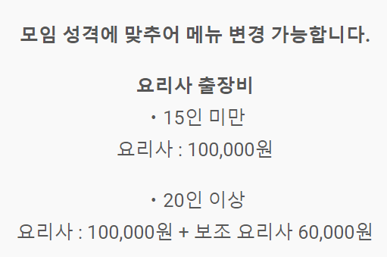◦ 주 타겟시장 및 진출시기

□ 푸드테크 O2O시장

- 주 시장은 출장요리사 시장이고 출장요리사 시장은 현재 옆 사진과 같은 높은 가격에 많은 사람을 대상으로 하는 형태 밖에 없다. 이 플랫폼은 이러한 시장을 고려하여 타겟층을 보다 낮은 연령층의 1인층 가구로 잡았다. 초기버전이 나오는대로 바로 시장에 진출할 계획이다.

◦ 판매 전략

□ 마케팅

- 플랫폼이므로 주로 인터넷 웹사이트나 언론사를 통한 기사로 바이럴 마케팅 할 것이다.

- 일단 1인층가구가 제일 많이 사용하는 ‘my loft’(자취생 네이버카페)같은 곳에서 바이럴 마케팅을 할 것 이다.

- 페이스북 ‘자취생으로 살아남기’같은 대형 페이지에 광고를 할 것 이다.

- 유튜버 ‘자취생 요리신’ 같은 유튜버를 통해 광고를 할 것 이다.

**3-2-2. 해외시장 진출 방안 (경쟁 및 판매가능성)**

|  |
| --- |
| ※ 해외시장을 중심으로 주 소비자층, 주 타겟시장, 진출시기, 시장진출 및 판매 전략, 그간 실적 등을 구체적으로 기재 |

|  |  |
| --- | --- |
| 4. 팀 구성 (Team) |  |

**4-1. 대표자·직원의 보유역량 및 기술보호 노력**

◦ **대표자 현황 및 역량**

|  |
| --- |
| ※ 제품(서비스)과 관련하여 대표자가 보유하고 있는 이력, 역량 등을 기재 |

- 대표자의 가장 큰 핵심은 사람 관리이다. 나는 이전까지 학과 학생회, 댄스 동아리, 풋살동아리, 대외 문화기획동아리, 알바등 여러 분야의 사람들과 합을 맞춰 보았다. 이를 통해 대인 관계 유지 능력이 향상 됐다.

대표자는 모든 부분을 총괄 해야하므로 그만큼의 지식을 겸비 해야한다. 기획, 팀 운영, 마케팅은 대외 문화기획동아리운영팀, 기획팀, 마케팅팀에 1년, 과 학생회 기획부 1년을 통해 경험을 해봤기 때문에 수월하다. 개발지식과 푸드테크 시장업계는 계속 관련서적과 웹서칭을 통해 계속 공부중이다.

창업에 대해 부족한 점을 보완하기 위해 직접 부딪혀 보며 파악하자 생각하여 군대에서 창업동아리 개설하고 육군 창업경진대회를 나가보기도 하고 창업 멘토링 프로그램에 참여하기도 했다. 현재는 학교 창업 동아리에 ‘눌러쿡’팀 대표자로 들어가 여러 창업 동아리들과 정보 공유를 하는 중이다.

◦ **현재 재직인원 및 고용계획**

|  |
| --- |
| ※ 사업 추진에 따른 현재 재직인원 및 향후 고용계획을 기재 |

- 개발자 1명, 디자이너 1명, 마케터 1명, 전문 요리사 2명

- 개발기간을 2~9월로 보고 개발자 1명과 디자이너 1명을 추가로 2월에 고용할 계획이다.

- 초기버전이 7월정도에 출시할 것으로 예상하고 4월중 마케터 1명을 고용할 계획이다.

- 플랫폼을 출시하기 이전 6월에 전문 요리사 2명을 고용할 계획이다.

|  |  |  |  |
| --- | --- | --- | --- |
| **현재 재직인원**  **(대표자 제외)** | 2명 | **추가 고용계획** **(협약기간 내)** | 5명 |

◦ **직원** **현황 및 역량**

|  |
| --- |
| ※ 사업 추진에 따른 현재 고용인원 및 향후 고용계획을 기재  * 일자리 안정자금이란? : 최저임금 인상에 따른 소상공인 및 영세중소기업의 경영부담을 완화하고, 노동자의 고용불안을 해소하기 위하여 정부에서 근로자 보수를 지원(고용노동부, 근로복지공단) |

|  |  |  |  |  |  |  |
| --- | --- | --- | --- | --- | --- | --- |
| **순번** | **직급** | **성명** | **주요 담당업무** | **경력 및 학력 등** | **채용연월** | **일자리 안정자금 수혜여부** |
| 1 | 사원 | 한채빈 | 회사 내부 운영 | 한양대 에리카 스포츠과학부  육군 행정보급병 만기전역 | 21.01 |  |
| 2 | 사원 | 이성훈 | 개발자 | 한양대 에리카 로봇공학과  SOSCON2019 3등 수상 | 21.01 |  |
| 3 |  |  |  |  |  |  |

◦ **추가 인력 고용계획**

|  |  |  |  |
| --- | --- | --- | --- |
| **순번** | **주요 담당업무** | **요구되는 경력 및 학력 등** | **채용시기** |
| 1 | 안드로이드앱 개발 | IT분야 전공 학사 이상 | 21.03 |
| 2 | 앱 UI/UX 디자인 | 디자인 분야 학사 이상 | 21.03 |
| 3 | 앱 마케팅 | 앱 마케팅 경험 있는 자 | 21.04 |
| 4 | 전문 요리사 | 요리경험이 10년이상인 자 | 21.06 |

◦ **업무파트너(협력기업 등) 현황 및 역량**

|  |
| --- |
| ※ 창업아이템 개발에 필요한 협력사의 주요역량 및 협력사항 등을 기재 |

|  |  |  |  |  |
| --- | --- | --- | --- | --- |
| **순번** | **파트너명** | **주요역량** | **주요 협력사항** | **비고** |
| 1 | 미정 | 소매업 | 싼 가격에 식재료를 판매 |  |
| 2 | 카페24 | 서버제공 | SSD 리눅스 자이언트 서버 제공 |  |
| 3 |  |  |  |  |

**4-3. 공정경제(독과점 해소 등) 아이디어 기반 사업추진계획**

|  |
| --- |
| ※ 개발 아이템 시 기대할 수 있는 독과점 해소 관련 내용 및 추진계획 작성  ※ 신청과제가 공정경제(독과점 해소 등) 분야와 관련된 내용이 없으면 ‘해당사항 없음’으로 기재 |

◦ 배달업종 독과점 해소가능

- 지금 배달 업종을 독과점하고 있는 딜리버리 히어로의 배달의 민족, 요기요, 배달통 업계를 완전 다른 시스템의 플랫폼으로서 독과점 형태를 무너트릴 수 있다.

**4-4. 지역특화 아이디어 기반 사업추진계획**

|  |
| --- |
| ※ 지역에 특화된 산업 및 문화 등을 신기술 또는 최신 트렌드와 결합한 측면에서 기술  ※ 신청과제가 지역특화 분야와 관련된 내용이 없으면 ‘해당사항 없음’으로 기재 |

◦ 요리사 채용

- 요리사 수가 부족한 지역일시 그 지역 요리사를 모으는 과정에서 이벤트를 하여 첫 달 수수료 감면을 할 것이다.

◦ 소비자 부족한 지역

- 고객이 부족한 지역일시 그 지역 소비자들에게 할인 쿠폰을 뿌려서 고객 확보를 할 것이다.